


ZASTUPITELSTVO KRAJE
Materiál

Číslo zasedání: 3
Datum konání: 17.3.2025

Materiál č.: 13/6
Název: Zpráva o kvalitě ovzduší na území kraje za rok 2023

Druh materiálu:

Obsah:
Návrh usnesení
Důvodová zpráva

Přílohy:
Příloha č. 1 - Situační zpráva o kvalitě ovzduší MSK za rok 2023
Příloha č. 2 - Výpis z usnesení komise ŽP

Předkladatel:
Ing. Pavel Staněk, člen rady kraje

Zpracovatel:
Ing. Michal Chlapek, oddělení ochrany ovzduší a integrované prevence, odbor životního prostředí a zemědělství

Návrhy usnesení:

Zastupitelstvo kraje

k usnesení rady kraje
č. 12/672 ze dne 24.2.2025

  - bere na vědomí

„Situační zprávu o kvalitě ovzduší na území Moravskoslezského kraje za kalendářní rok 2023“ dle přílohy č. 1 předloženého materiálu

Důvodová zpráva:

V souladu s usnesením rady kraje č. 89/6644 ze dne 19. 2. 2024 (materiál č. 13/4) byla zpracována „Situační zpráva o kvalitě ovzduší na území Moravskoslezského kraje za kalendářní rok 2023“ (zpracovatelem zprávy je na základě zakázky E-expert, spol. s r.o., IČ: 26783762), kterou tímto odbor životního prostředí a zemědělství předkládá zastupitelstvu kraje za účelem seznámení s meziročním vývojem emisí a imisí a informování o naplňování cílů ochrany ovzduší dle Programů zlepšování kvality ovzduší (PZKO) pro aglomeraci Ostrava/Karviná/Frýdek-Místek - CZ08A a pro zónu Moravskoslezsko - CZ08Z.

Situační zpráva za rok 2023 (viz příloha č. 1 tohoto materiálu) je shrnuta v následujících bodech.

- Emisní bilance 2023

Následující tabulka uvádí roční emise znečišťujících látek, které jsou problematické z hlediska plnění imisních limitů, tj. emise částic frakcí PM₁₀ a PM_{2,5}, prekurzorů těchto částic (zejména SO₂, NO_{x} a NH₃) a benzo[a]pyrenu.

Tabulka č. 1: Meziroční porovnání ročních emisí v Moravskoslezském kraji
Znečišťující látka | Sledovaný rok |  | Meziroční rozdíl
Znečišťující látka | 2022 | 2023 | Meziroční rozdíl
Znečišťující látka | kt/rok |  | %
PM₁₀ | 5,847 | 4,939 | -15,5
PM_{2,5} | 4,759 | 4,059 | -14,7
SO₂ | 10,725 | 8,834 | -17,6
NO_{x} | 16,361 | 14,147 | -13,5
NH₃ | 4,184 | 3,971 | -5,1
 | kg/rok |  | %
Benzo[a]pyren | 1182,4 | 1008,2 | -14,7

Meziročně došlo k poklesu emisí všech uvedených znečišťujících látek, přičemž:

- k poklesu emisí částic PM₁₀, PM_{2,5} a benzo[a]pyrenu přispěl sektor průmyslu i lokální topeniště;
- k poklesu emisí SO₂ a NO_{x} přispěl největším dílem sektor průmyslu;
- k poklesu emisí NH₃ přispěly největším dílem zemědělské zdroje.

- Imisní bilance 2023

Meziroční změny průměrných ročních imisních koncentrací znečišťujících látek, u kterých dochází k překračování imisních limitů pro ochranu zdraví lidí, naměřených na stanicích imisního monitoringu v Moravskoslezském kraji, uvádí následující tabulka:

Tabulka č. 2: Meziroční porovnání průměrných ročních imisních koncentrací v Moravskoslezském kraji
Znečišťující látka | Sledovaný rok |  | Meziroční rozdíl
Znečišťující látka | 2022 | 2023 | Meziroční rozdíl
Znečišťující látka | µg/m³ |  | %
PM₁₀ | 22,7 | 18,5 | -18,5
PM_{2,5} | 17,1 | 14,3 | -16,4
 | ng/m³
Benzo[a]pyren | 2,1 | 1,5 | -28,6

Meziročně došlo k poklesu průměrných imisních koncentrací suspendovaných částic PM₁₀, PM_{2,5} i benzo[a]pyrenu.

Imisní limity pro roční průměrné koncentrace PM₁₀, pro denní průměr koncentrací PM₁₀ i pro roční průměr koncentrací PM_{2,5} byly v roce 2023 na všech stanicích imisního monitoringu v kraji plněny.

I přes meziroční pokles imisních koncentrací byl imisní limit pro benzo[a]pyren překročen na 7 ze 13 stanic imisního monitoringu.

V roce 2023 byla vyhlášena jedna smogová situace z důvodu překročení prahových hodnot suspendovaných částic PM₁₀, a to pro území aglomerace Ostrava/Karviná/Frýdek-Místek (včetně Třinecka) i zóny Moravskoslezsko ve dnech 7.–9. 12.

V roce 2023 došlo k meziročnímu zmenšení plochy oblasti Moravskoslezského kraje s překročenými imisními limity jak pro denní průměry PM₁₀ a roční průměry PM_{2,5}, tak zejména k významnému zmenšení plochy s překročeným imisním limitem pro benzo[a]pyren, viz následující tabulka:

Tabulka č. 3: Meziroční porovnání plochy Moravskoslezského kraje s překročenými imisními limity
Znečišťující látka | Sledovaný rok |  | Meziroční rozdíl
Znečišťující látka | 2022 | 2023 | Meziroční rozdíl
Znečišťující látka | % plochy
PM₁₀ - denní průměr | 0,24 | 0,04 | -0,20
PM_{2,5} - roční průměr | 0,46 | 0,07 | -0,39
Benzo[a]pyren | 19,46 | 13,27 | -6,19

Imisní koncentrace v daném roce jsou ovlivněny meteorologickými podmínkami ve sledovaném období, aktuálním počtem a rozmístěním měřících stanic apod., proto je potřeba hodnotit vývoj kvality ovzduší v delším časovém období, viz následující graf:

Graf č. 1: Vývoj ročních průměrných koncentrací suspendovaných částic a benzo[a]pyrenu v Moravskoslezském kraji
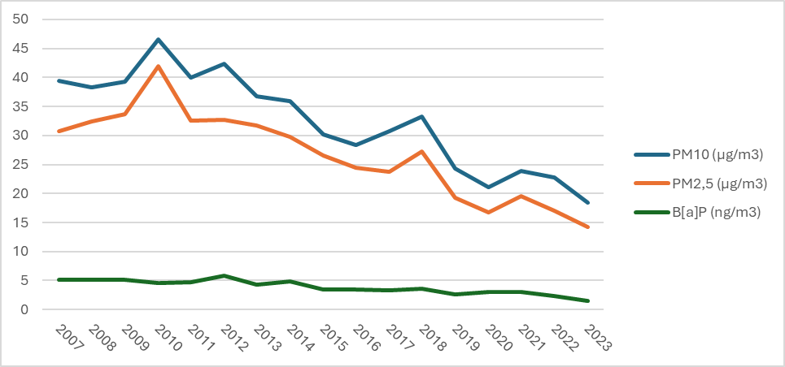

Celkově lze za období 2007-2023 pozorovat sestupnou tendenci naměřených koncentrací PM₁₀, PM_{2,5} a benzo[a]pyrenu s meziročními výkyvy. S tím souvisí i trend postupného zmenšování celkové plochy s nadlimitním znečištěním, která je určována především nadlimitními koncentracemi benzo[a]pyrenu:

Graf č. 2: Vývoj plochy Moravskoslezského kraje s překročenými imisními limity (v %)
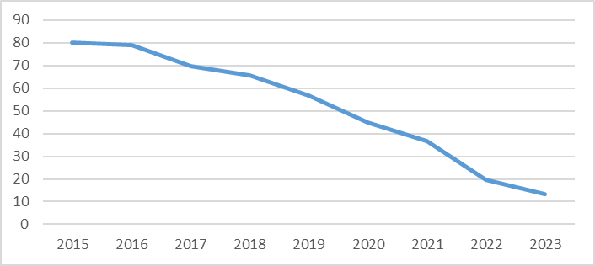

- Vyhodnocení cílů ochrany ovzduší dle PZKO

Situační zpráva vyhodnocuje procentuální podíl plochy s překročeným imisním limitem pro PM_{2,5} a benzo[a]pyren v jednotlivých cílových obcích dle kap. C.2 PZKO za rok 2023 a porovnává ho s očekáváním PZKO pro výhledový rok 2023. S výjimkou Třince bylo v roce 2023 u cílových obcí reálné procento plochy s překročením imisního limitu nižší nebo stejné, než procento plochy očekávané dle PZKO v roce 2023. Kompletní přehled viz kap. 4.3. Situační zprávy.

Materiál byl projednán dne 11. 2. 2025 v komisi pro životní prostředí rady kraje s doporučujícím usnesením (viz příloha č. 2 tohoto materiálu).

Rada kraje doporučuje zastupitelstvu kraje přijmout usnesení podle tohoto materiálu.

{Konec důvodové zprávy}

Výpis z usnesení rady kraje:

Datum konání: 24.2.2025

Materiál č.: 13/4
Název: Zpráva o kvalitě ovzduší na území kraje za rok 2023

Číslo usnesení: 12/672
Rada kraje

k usnesení rady kraje
č. 89/6644 ze dne 19.2.2024

  - bere na vědomí

zpracovanou „Situační zprávu o kvalitě ovzduší na území Moravskoslezského kraje za kalendářní rok 2023“ dle přílohy č. 1 předloženého materiálu

  - doporučuje

zastupitelstvu kraje
vzít na vědomí „Situační zprávu o kvalitě ovzduší na území Moravskoslezského kraje za kalendářní rok 2023“ dle přílohy č. 1 předloženého materiálu

  - ukládá

členovi rady kraje
předložit zastupitelstvu kraje návrh dle bodu 2. tohoto usnesení
Zodp.: Ing. Pavel Staněk
Termín: 17. 3. 2025

  - ukládá

krajskému úřadu
zpracovat a předložit radě kraje a zastupitelstvu kraje „Situační zprávu o kvalitě ovzduší na území Moravskoslezského kraje za kalendářní rok 2024“
Zodp.: Ing. Jan Filgas, vedoucí odboru životního prostředí a zemědělství
Termín: nejpozději do 30. 6. 2026

